“党员额吉”志愿服务活动
时间 | 2022年9月16日 | 地点 | 宝贝河社区
活动主 题 | 扶贫助困 | 参加  人员 | 市包联能源局、社区工作人员
活  动  图  片 | 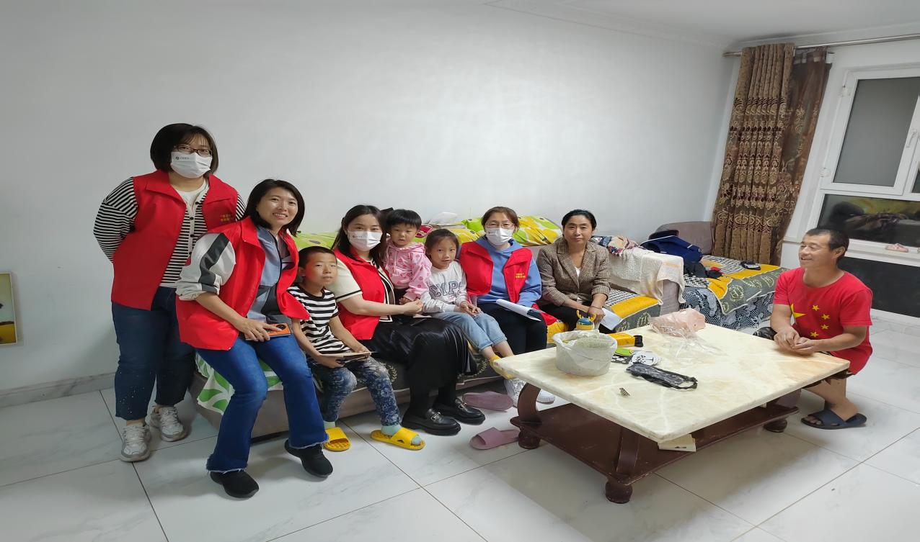  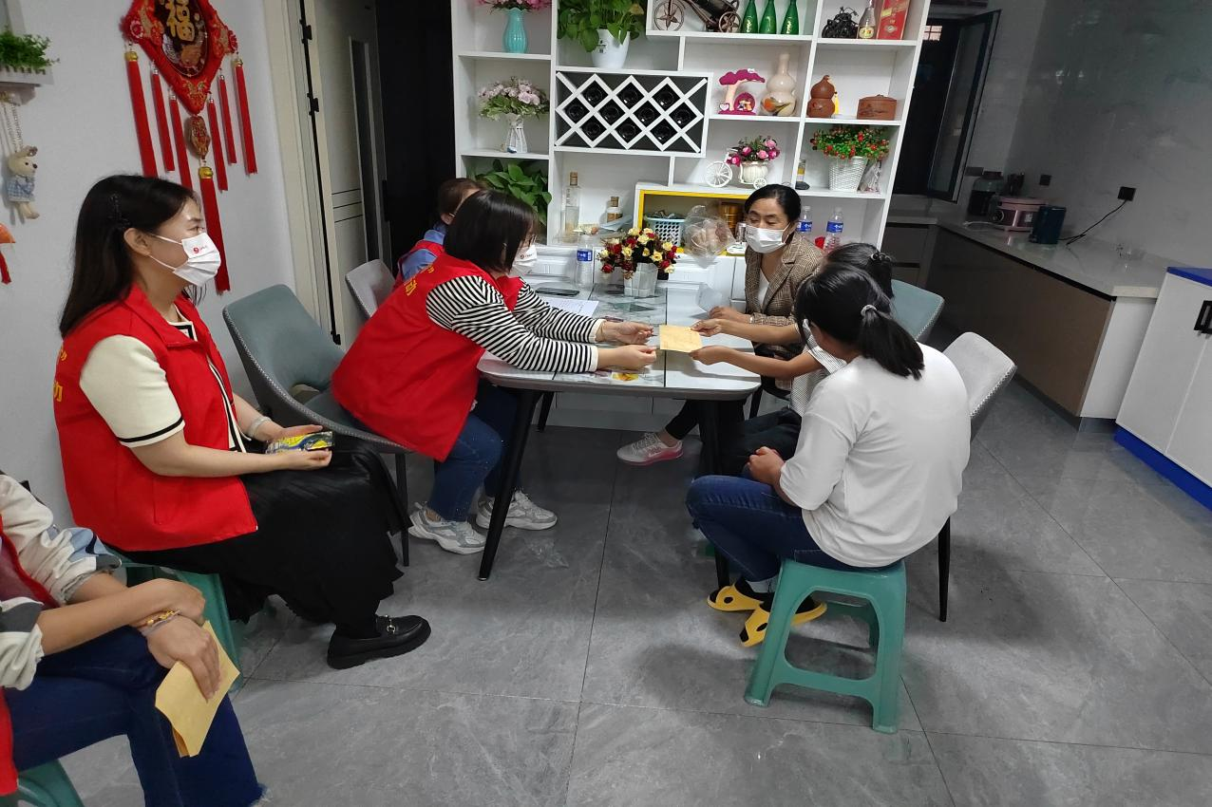
活动说明 | 河西街道宝贝河社区联合市包联单位能源局开展“党员额吉”志愿服务活动，先后慰问走访4名困难儿童家庭，了解他们的学习、生活和健康状况，并聆听孩子们的心声。  活动中，“党员额吉”志愿者服务队深入困难儿童家庭，通过讲述身边的励志故事来教育引导孩子们养成良好生活、学习习惯，叮嘱他们要热爱学习、热爱生活、热爱党和国家，传承好中华民族的优良传统。“党员额吉”用自己的实际行动传递爱心、传播文明、弘扬正能量，带给孩子们关爱和关心。  今后，宝贝河社区将继续号召女党员及社会爱心人士加入“党员额吉”志愿服务活动中来，一如既往地为生活困难和留守儿童送去温暖，在传承中华民族优秀传统中育新人、树新风。

